|  |
| --- |
| **AVIS DE VALEUR LOCATIVE** |

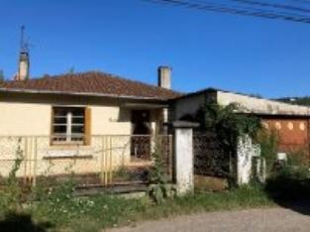

**Adresse du bien :**

9008 chemin du Mas de Mansou - 46000 CAHORS

|  |
| --- |
| **Descriptif** |

Maison qui sera composée de 2 appartements, après travaux :

Au rez-de-chaussée, niveau rue : un appartement T4 (3 chambres) d'environ 72 m² habitables avec un garage indépendant et une cour.

Au rez-de-jardin : un appartement T3 (2 chambres) d'environ 75m² avec jardin.

Tout à l'égout.

Parcelle BO n° 37 de 697 m²

|  |
| --- |
| **Valeur locative** |

**Evaluation pour le rez-de-chaussée T4 : 700€/mois**

**Evaluation pour le rez-de-jardin T3 avec jardin : 600€/moi**

Cet avis de valeur est indicatif et n'a pas de valeur d'expertise et ne peut engager notre responsabilité, n’étant pas en mesure de vérifier les éventuelles servitudes, nuisances, malfaçons ou autres troubles pouvant affecter la propriété et le reflet du marché immobilier actuel pouvant subir des fluctuations

Pour servir et valoir ce que de droit,

Fait à Cahors, le 4 septembre 2023

MAURY Nathalie

Négociatrice Immobilier